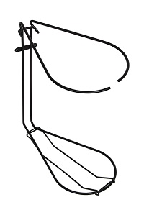
Opsætningsvejledning
- .Afprøv altid placeringen, før du borer hul, da der kan forekomme små forskelle fra modul til modul. Du vil altid kunne korrigere for disse forskelle ved forsigtigt at rette på metaltråden, da den fjedrer.

- Der skal være ca 26 cm fra toppen af skabsdøren til modulens beslag for at undgå kollision med håndvasken. Mål altid størrelse og placering af din egen vask i forhold til modulens placering!

Vedlagt: 2 skruer, klemme til affaldspose.

